RDE. IES Haría
UT5. Actividad 7

Práctica

VLAN con PacketTracer

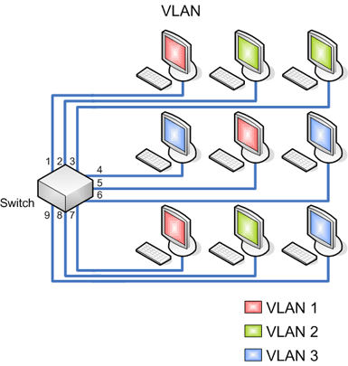

Enunciado

Utilizando Packet Tracer, realiza el siguiente esquema de VLAN teniendo en cuenta:
- Los ordenadores de los profesores han de estar en la VLAN 10
- Los ordenadores del aula 1 han de estar en la VLAN 100
- Los ordenadores del aula 2 han de estar en la VLAN 150
- Los ordenadores de las aulas 1 y 2 han de verse entre sí, pero no deben ver a los ordenadores de los profesores, ni los ordenadores de los profesores a los de las aulas 1 y 2.
Incluye en el esquema, utilizando texto, la dirección IP de todas las tarjetas de red de los nodos de la red
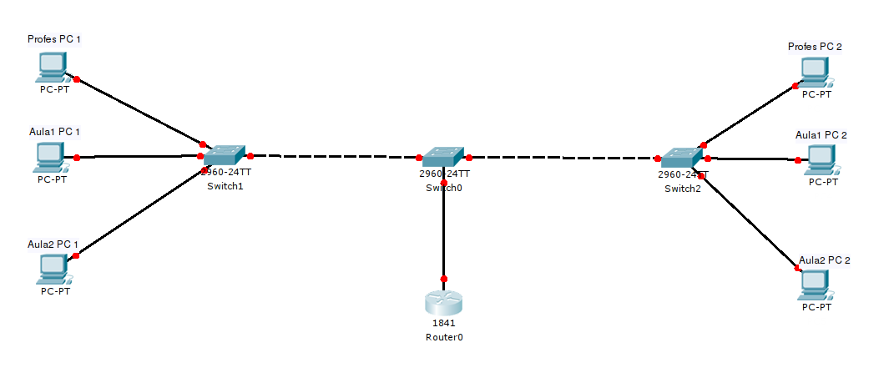
Cuando termines avisa al profesor para que revise la práctica

